Trần Tăng Trường Thịnh MSSV: 2387701939

Danh sách Task:
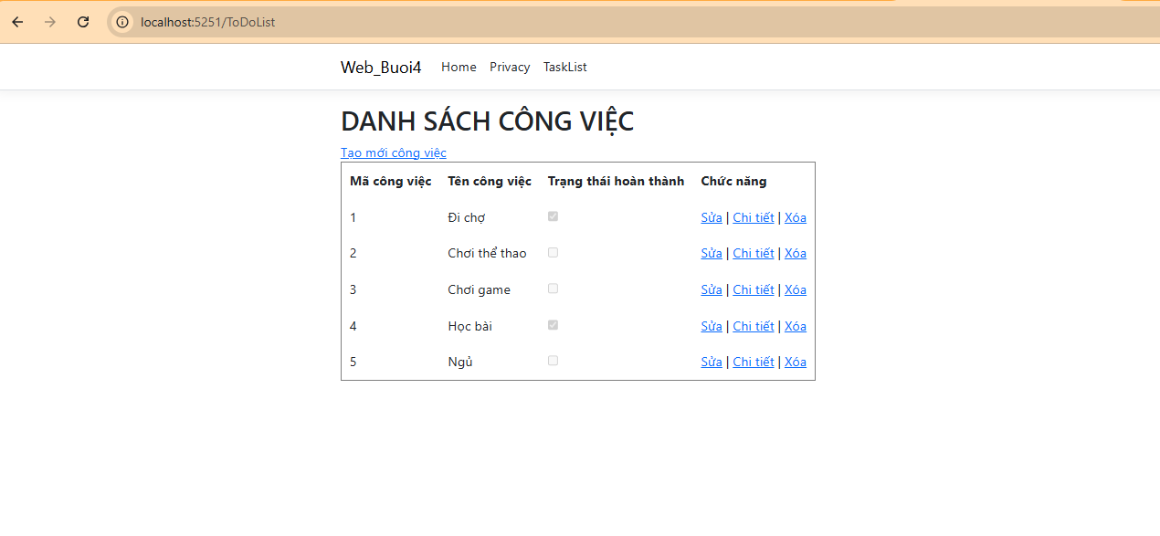

Sửa Task:
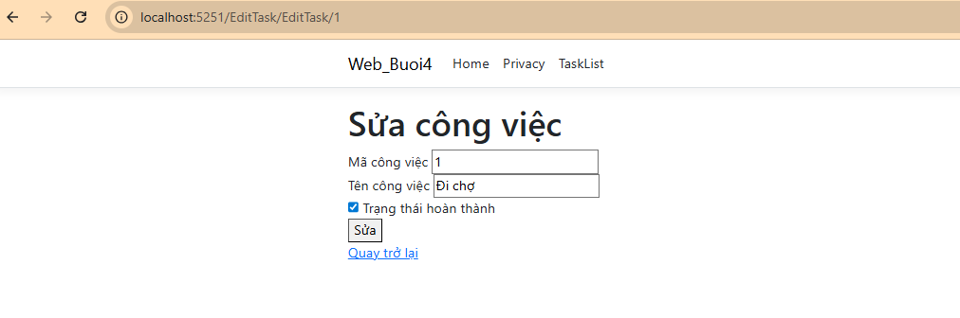

Chi Tiết Task:
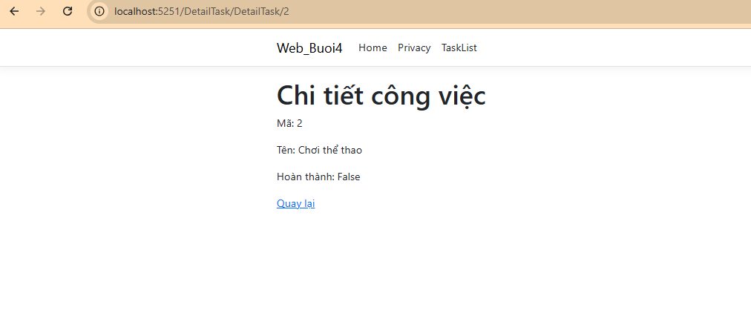
Xóa Task:
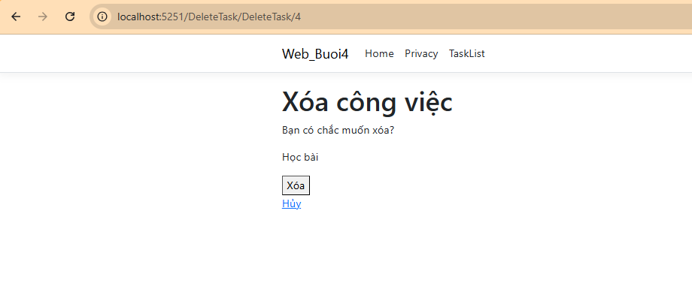

- Kết quả xóa Task:
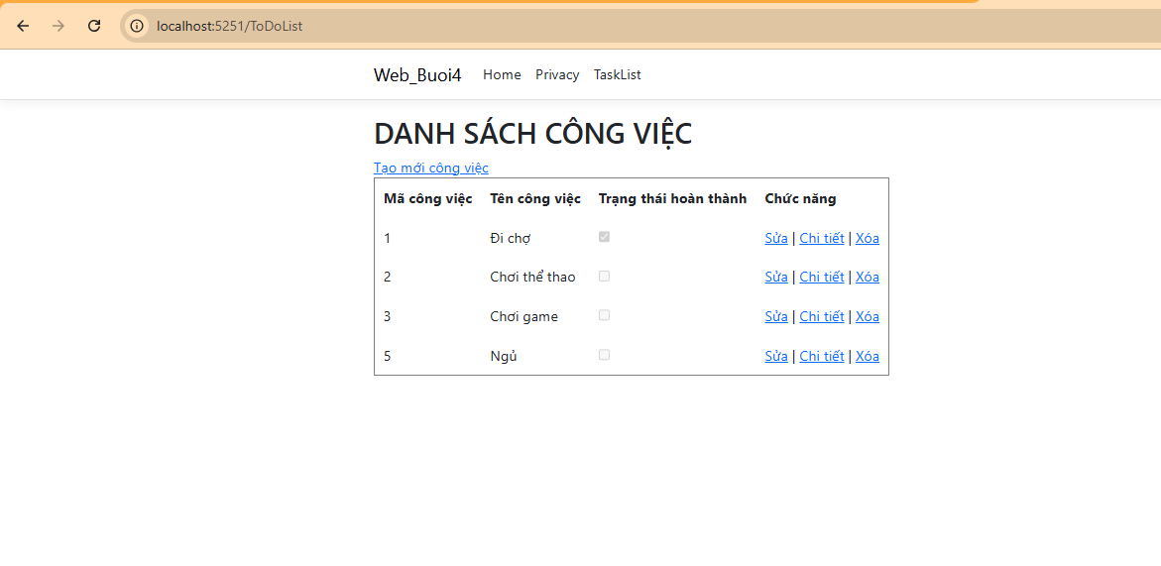

Tạo task mới:
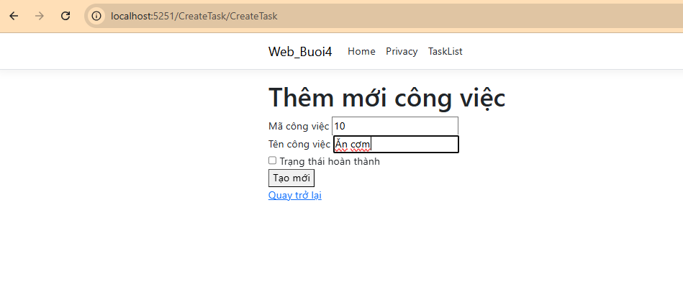
- Kết quả tạo Task:
